关于注销“金港宸院房地产建设项目建设用地

规划许可证、建设工程规划许可证”的

公 示

由山西煦汇房地产有限公司办理的金港宸院房地产建设项目位于长治市上党区振东专家公寓楼西侧、煦汇尚府南侧，项目总用地面积26213.17㎡，其中净用地面积25315.93㎡，总建筑面积69986.82 ㎡，因土地使用权人由山西煦汇房地产有限公司变更为长治市金碧港湾房地产开发有限公司，现长治市金碧港湾房地产开发有限公司申请注销已办理的金港䆣院房地产建设项目建设用地规划许可证、建设工程规划许可证，注销公示如下：

建设用地规划许可证：地字第140404202200036号

建设工程规划许可证：建字第140404202300001号

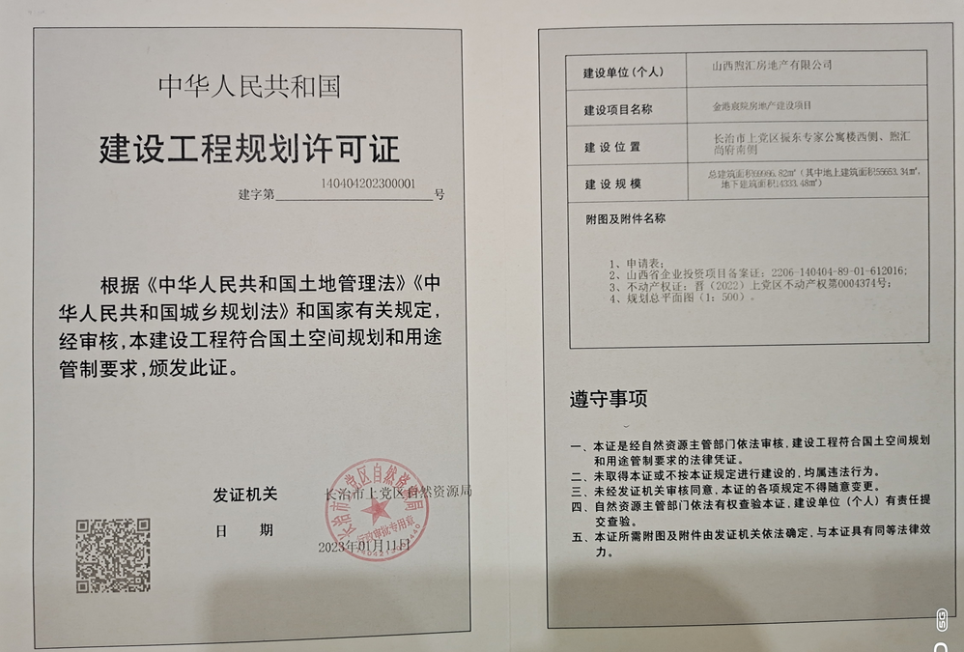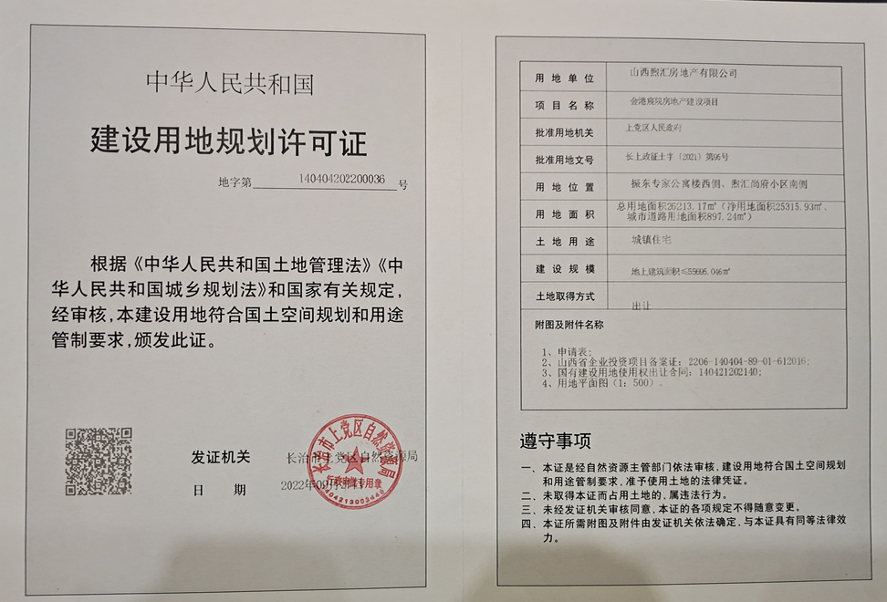

长治市上党区自然资源局

2023年10月12日

、

